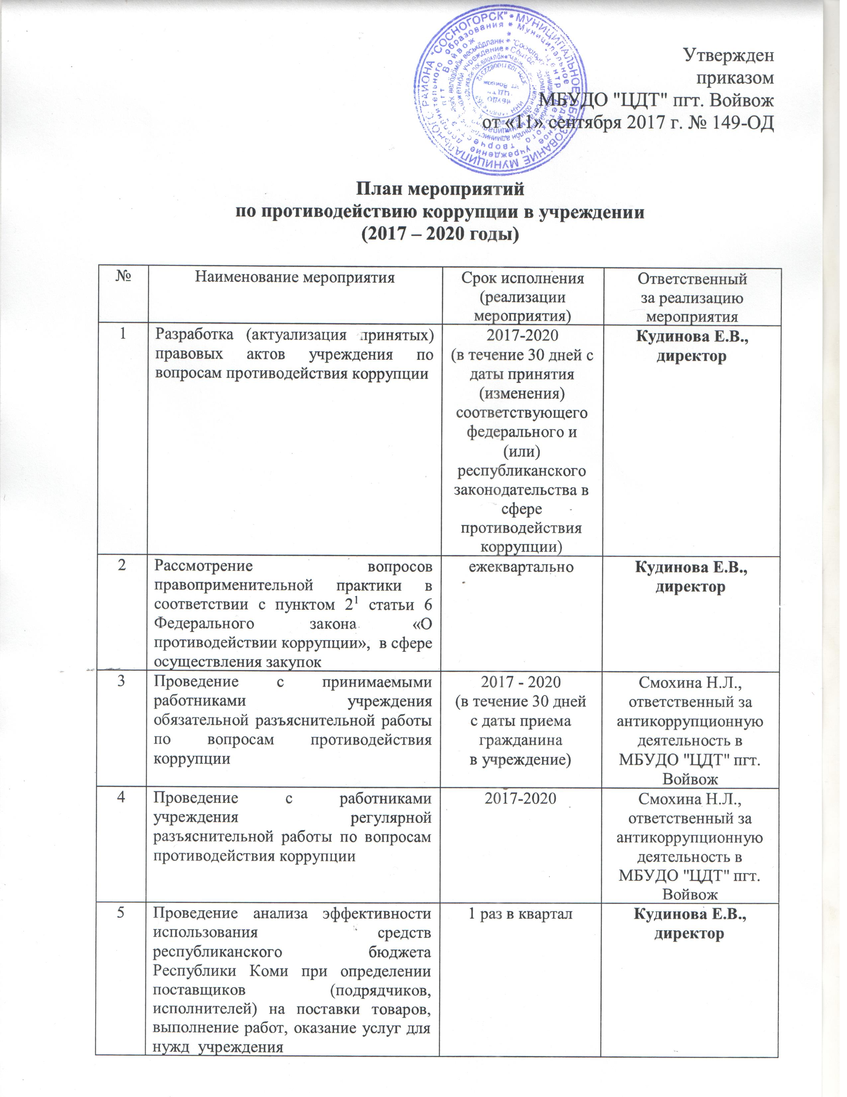

Утвержден
приказом
МБУДО "ЦДТ" пгт. Войвож
от «11» сентября 2017 г. № 149-ОД

План мероприятий
по противодействию коррупции в учреждении
(2017 – 2020 годы)

№ | Наименование мероприятия | Срок исполнения (реализации мероприятия) | Ответственный  за реализацию мероприятия
1 | Разработка (актуализация принятых) правовых актов учреждения по вопросам противодействия коррупции | 2017-2020  (в течение 30 дней с даты принятия (изменения) соответствующего федерального и (или) республиканского законодательства в сфере противодействия коррупции) | Кудинова Е.В., директор
2 | Рассмотрение вопросов правоприменительной практики в соответствии с пунктом 2¹ статьи 6 Федерального закона «О противодействии коррупции», в сфере осуществления закупок | ежеквартально | Кудинова Е.В., директор
3 | Проведение с принимаемыми работниками учреждения обязательной разъяснительной работы по вопросам противодействия коррупции | 2017 - 2020  (в течение 30 дней  с даты приема гражданина  в учреждение) | Смохина Н.Л., ответственный за антикоррупционную деятельность в МБУДО "ЦДТ" пгт. Войвож
4 | Проведение с работниками учреждения регулярной разъяснительной работы по вопросам противодействия коррупции | 2017-2020 | Смохина Н.Л., ответственный за антикоррупционную деятельность в МБУДО "ЦДТ" пгт. Войвож
5 | Проведение анализа эффективности использования средств республиканского бюджета Республики Коми при определении поставщиков (подрядчиков, исполнителей) на поставки товаров, выполнение работ, оказание услуг для нужд учреждения | 1 раз в квартал | Кудинова Е.В., директор
6 | Проведение заседаний комиссии по противодействию коррупции учреждения | не реже трех раз в год | Тимофеева О.А., секретарь комиссии
7 | Обеспечение своевременного размещения информации о деятельности учреждения в установленном порядке в сети Интернет | 2017-2020 | Кудинова Е.В., директор
8 | Обеспечение функционирования «телефона доверия», позволяющего гражданам сообщать о ставших известными им фактах коррупции, причинах и условиях, способствующих их совершению | 2017-2020 | Власова Т.К., заместитель директора по УВР
9 | Обеспечение наполнения и актуализации раздела по противодействию коррупции официального сайта учреждения | 2017-2020 | Самохина Н.Л., отв. За ведение сайта.
10 | Подготовка отчета об исполнении План мероприятий по противодействию коррупции в учреждении | до 15 февраля года, следующего за отчетным | Смохина Н.Л., ответственный за антикоррупционную деятельность в МБУДО "ЦДТ" пгт. Войвож

